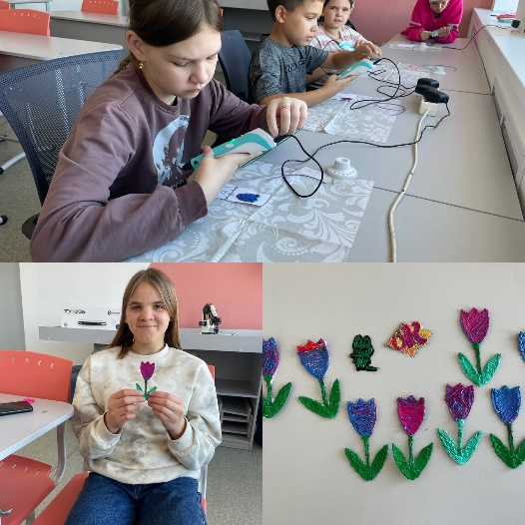
27 октября в центре «Точка роста» для воспитанников лагеря дневного пребывания педагог дополнительного образования Монгуш Д.В. провела мастер-класс по 3D –рисованию
Этот мастер-класс стал для ребят не просто познавательным путешествием в мир объёмного искусства, но и волшебным ключом, открывшим двери в мир фантазий. Ребята не только узнали много нового о разных видах тюльпанов, но и научились создавать красивые цветы, освоив метод рисования прелестных тюльпанов посредством 3D-ручки, даря этим мечтам видимую форму.

